

COMUNICADO Nº 109/2019

26/04/2019
Modalidad Educación de Adultos
SECRETARÍA DE ASUNTOS DOCENTES DE AVELLANEDA
DIRECTIVOS / SECRETARIOS / DOCENTES
Pruebas de Selección Cargos Inspectores de la Modalidad Educación de Adultos
Área Pruebas de Selección y Concursos
FECHA:
RAMA:
EMITE:
DESTINO:
OBJETO:
TRANSCRIBE:

Secretaría de Asuntos Docentes de Avellaneda cumple en difundir la Convocatoria a Pruebas de Selección al personal docente Titular de los incisos a), b) y c) con desempeño dependiente de la Dirección de Educación de Adultos, para la cobertura transitoria, con carácter provisional y/o suplente, de cargos de Inspectores de Enseñanza de la Dirección de Inspección General, para la supervisión de servicios educativos en el Nivel Adultos de Gestión Estatal , según lo establecido en el Artículo 75º Inc. 6.1.3. A - Personal docente titular que cumpla con los requisitos de antigüedad establecidos para el cargo.

Establecer la aplicación de la Disposición N° 65/11 de la Subsecretaría de Educación en las Pruebas de Selección que se convocan en este acto.

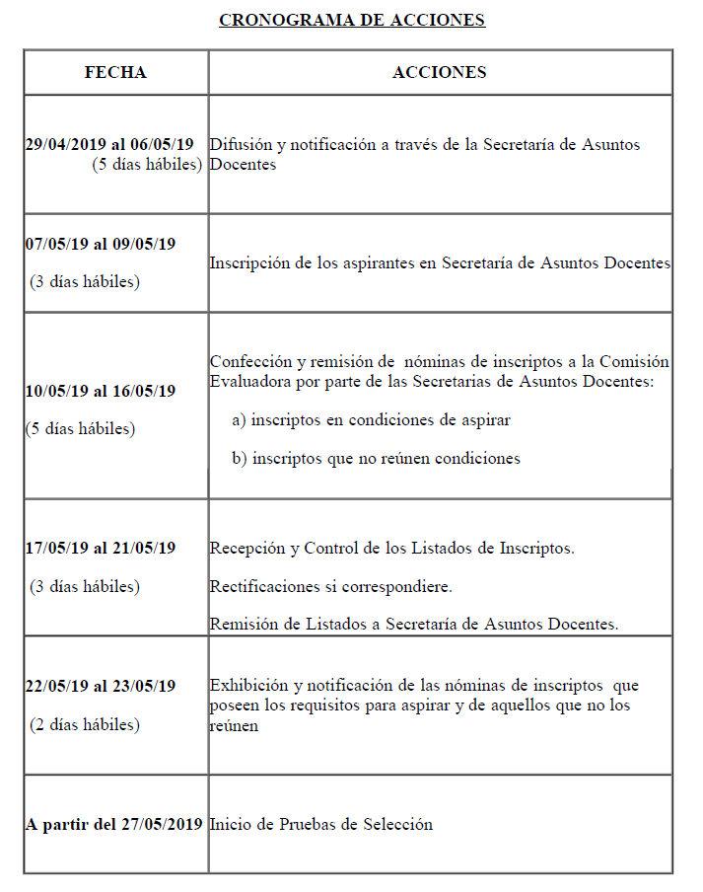

DOCUMENTACIÓN A ENTREGAR POR LOS ASPIRANTES

- Planilla de Inscripción por Triplicado (Anexo 4 y/o ANEXO 5)
- Constancia avalada por un Directivo del Establecimiento de la antigüedad y calificación docente del nivel al 31/12/2018.-
- Fotocopia autenticada de la planilla mecanizada de PAD 2018.

NORMATIVA IMPORTANTE A TENER EN CUENTA AL MOMENTO DE LA INSCRIPCIÓN

- Solicitar para fotocopiar la Disposición N° 226/19 (Convocatoria Cargos Inspectores Transitorios Modalidad Psicología Comunitaria y Pedagogía Social) o podrá descargarla a través de nuestro sitio web http://www.sadavellaneda.com.ar/index.php/repository/Concursos-y-Pruebas-de-Selecci%C3%B3n-2019/Educaci%C3%B3n-de-Adultos/Disposici%C3%B3n-252-2019/

- Solicitar para fotocopiar la Disposición N° 65/11 de la Subsecretaría de Educación o podrá descargarla a través de nuestro sitio web www.sadavellaneda.com.ar/index.php/repository/Concursos-y-Pruebas-de-Selecci%C3%B3n-2019/

Se solicita la NOTIFICACIÓN FEHACIENTE de la totalidad del personal docente titular del establecimiento habilitado por Estatuto y su Reglamentación para aspirar al cargo que se convoca, dentro del período comprendido según Cronograma de Acciones, remitiendo a esta Secretaría de Asuntos Docentes la documentación respaldatoria del proceso de notificación realizado:

Se adjunta al presente comunicado modelo de notificación al personal.


Avellaneda, _______ / ______ / 2019.

La Dirección de la Escuela de Educación ____________ N° _____ del distrito de Avellaneda cumple en notificar al personal docente titular del servicio educativo del contenido de la Disposición N° _______/____ en referencia ____________________________________________________________________________ _______________________________________________________________________________________________________________ dando cumplimiento a lo solicitado por Comunicado N° ______ / 2019 de Secretaría de Asuntos Docentes de Avellaneda.

DNI N° | APELLIDO Y NOMBRES | FIRMA | ACLARACIÓN | FECHA

FIRMA Y ACLARACIÓN
DIRECTOR/A
SELLO

